**AMATO SARA**

**ESERITAZIONE CISCO PACKET**

**02/10/2024**

L’esercitazione comprende la creazione e configurazione di una rete con due switch e sei host.

Ogni host ha un indirizzo IP diverso da quello di network, gateway, broadcast:

IP NETWORK: 193.170.3.0/24

IP GATEWAY: 193.170.3.1/24

IP BROADCAST: 193.170.3.255/24

IP HOST1: 193.170.3.2/24

IP HOST2: 193.170.3.3/24

IP HOST3: 193.170.3.4/24

IP HOST4: 193.170.3.5/24

IP HOST5: 193.170.3.6/24

IP HOST6: 193.170.3.7/24

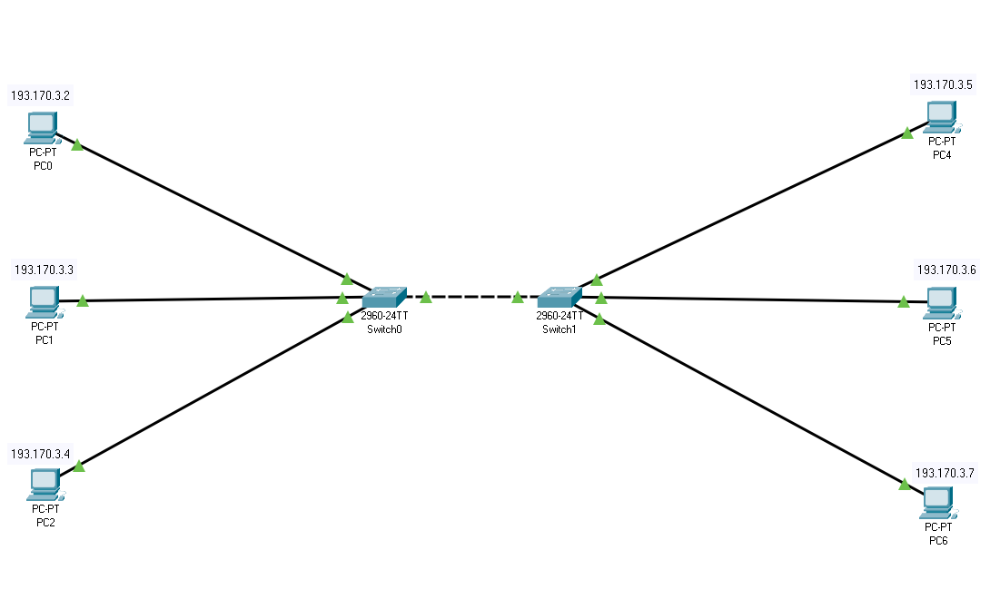

Dopo di che, bisogna verificare se gli host collegati a ‘’Switch0’’ comunicano con ‘’Switch1’’, questo avviene cliccando sul pc mittente, andando su desktop, command prompt e digitando ‘’PING’’ con il codice IP del host ricevente, esempio:

1.

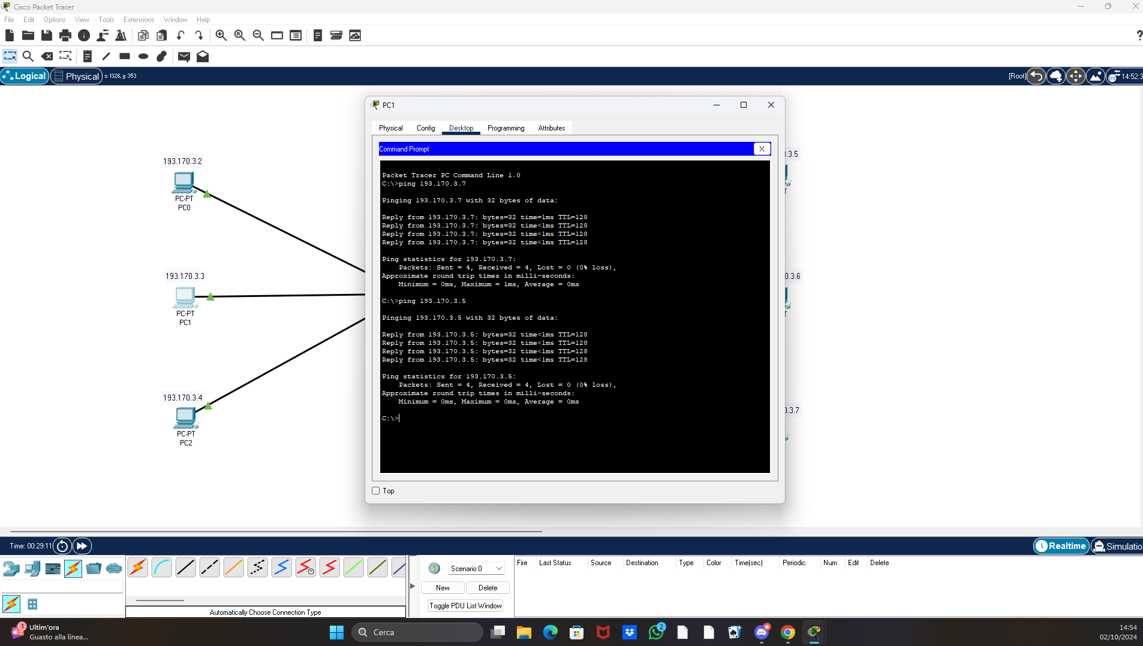

2.

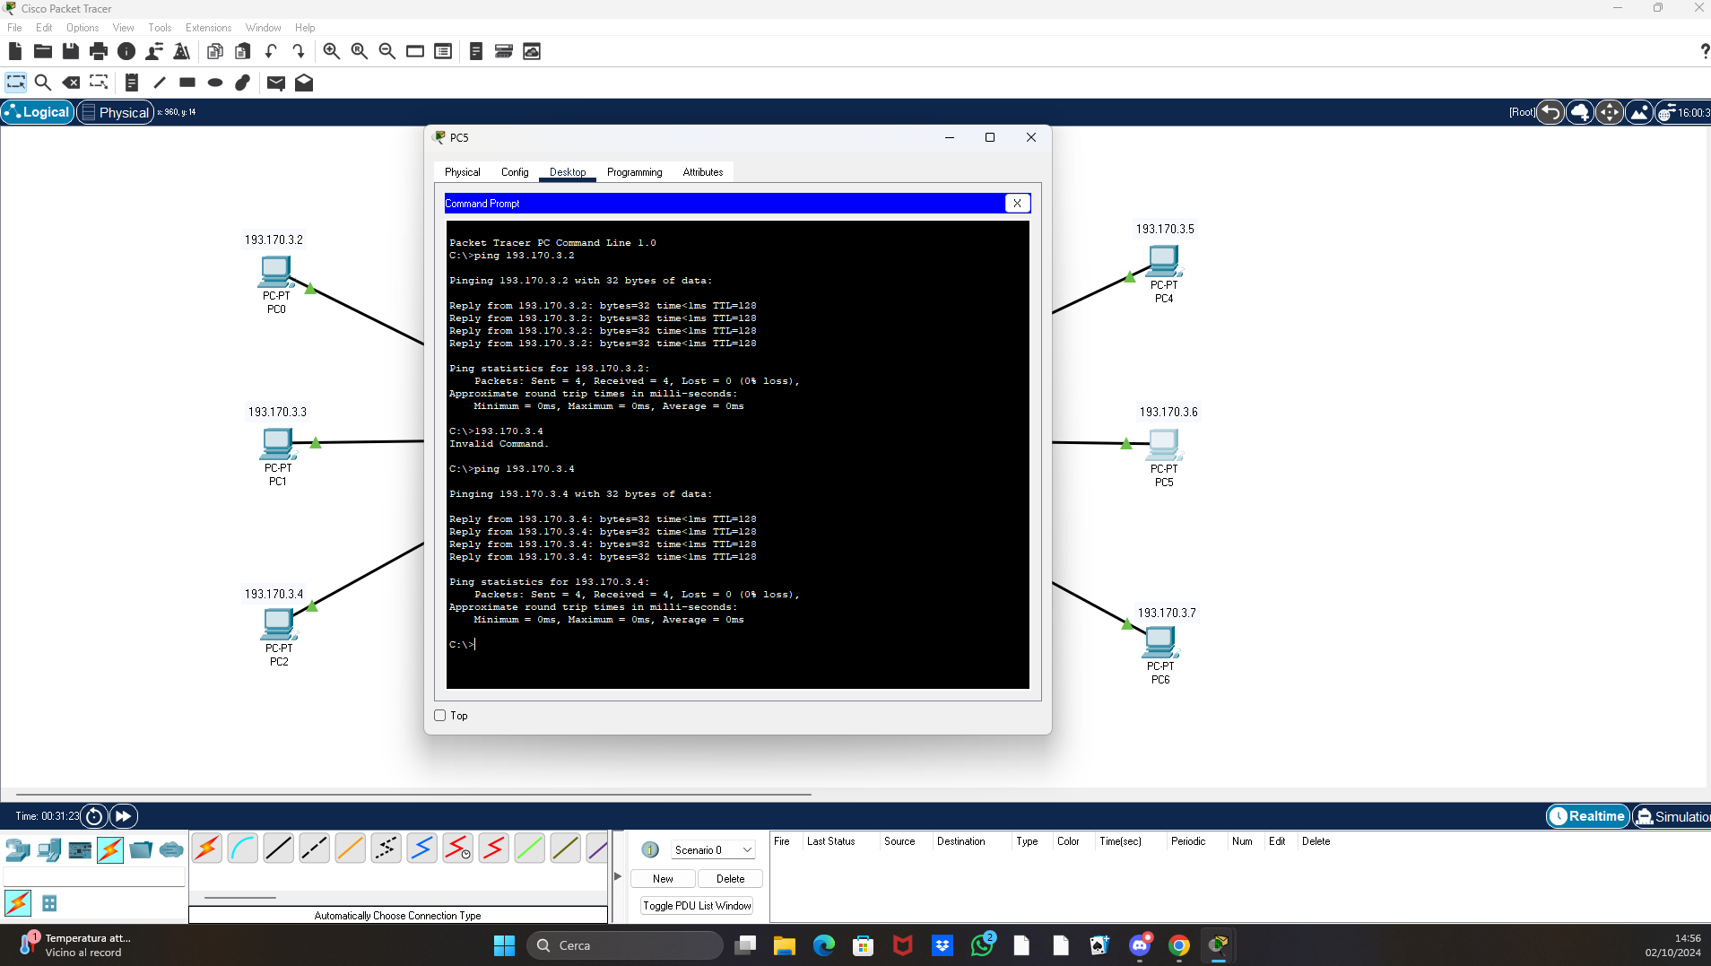

Queste sono le verifiche certe della comunicazione fra host collegati a switch diversi.